Tentang UNDP

S
elama 50 tahun terakhir, UNDP telah bekerja untuk mengurangi kemiskinan dan kesenjangan dan mendorong pembangunan manusia. Kami berada di 177 negara dan wilayah, dan menawarkan perspektif global dan wawasan lokal untuk membantu masyarakat memperbaiki kehidupan mereka.

UNDP telah mendukung pembangunan di Indonesia sejak tahun 1970. Sejak tahun 90-an, UNDP telah mendukung Indonesia dalam transisi menuju demokrasi dan reformasi ekonomi. UNDP juga telah mempromosikan pengadopsian dan pelaksanaan kebijakan untuk perlindungan lingkungan dan pembangunan berkelanjutan jangka panjang, dan telah membantu mengentaskan kemiskinan dan mengurangi kerentanan. Ketika bencana melanda, seperti pada bulan Desember 2004, UNDP bekerja dengan para mitra untuk memberikan bantuan dan melaksanakan kegiatan pemulihan, serta membangun ketahanan dan manajemen risiko yang lebih baik.

UNDP bekerja sama erat dengan pemerintah pusat dan daerah, masyarakat madani, sektor swasta, dan masyarakat di seluruh Indonesia. Sebagai bagian dari sistem PBB, UNDP bekerja bersama-sama atau berkoordinasi dengan badan-badan PBB lainnya. Bantuan UNDP juga mendapatkan manfaat dari dukungan keuangan dari donor bilateral yang memungkinkan dampak positif yang lebih kuat pada pembangunan Indonesia dan kehidupan masyarakat.

Pembangunan di Indonesia
I

ndonesia telah mengalami kemajuan yang signifikan. Indonesia sekarang adalah negara berpenghasilan menengah, dan memiliki GNI per kapita sebesar USD9778. Ekonomi Indonesia sekarang adalah 16 terbesar di dunia. Pembangunan manusia di Indonesia telah meningkat secara signifikan. Indeks Pembangunan Manusia (IPM) meningkat dari 0,474 di tahun 1980 menjadi 0,684 pada tahun 2014, membuat negara ini menjadi salah satu dari sepuluh besar di dunia dalam kemajuan pembangunan manusia dan menempatkannya dalam kategori pembangunan manusia menengah. Indonesia juga telah melakukan berbagai upaya menuju Tujuan Pembangunan Milenium, dengan pencapaian yang signifikan di bidang pengurangan kemiskinan, kesehatan, dan pendidikan. Antara tahun 2000 dan 2015, proporsi penduduk Indonesia yang hidup di bawah garis kemiskinan nasional turun dari 19 persen menjadi di bawah 11 persen.

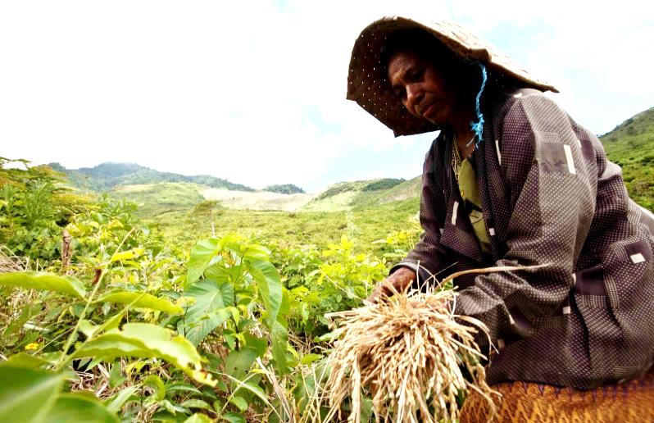

Namun kemajuan tidak merata dan tetap ditandai dengan kesenjangan antar daerah, perkotaan/pedesaan, dan gender yang signifikan. Masih ada 28 juta orang yang hidup di bawah garis kemiskinan nasional dan lebih banyak lagi tidak mempunyai akses ke pelayanan sosial dasar. Di wilayah Papua, tingkat kemiskinan dua kali rata-rata nasional. Cukup banyak penduduk tidak mempunyai akses ke layanan dasar. Hanya 68 persen populasi memiliki akses ke air minum yang aman dan 61 persen untuk sanitasi, terutama mereka yang berada di pusat-pusat kota. Perempuan tidak memiliki akses yang memadai terhadap pendidikan, pekerjaan, dan bernagai layanan. Antara tahun 2002 dan 2013, ketimpangan pendapatan meningkat sebesar 24 persen dan koefisien Gini telah memburuk dari 0,413 ke 0,329 pada tahun 2002.

Pembangunan jangka panjang di Indonesia terancam oleh degradasi lingkungan dan perubahan iklim. Pertumbuhan ekonomi sebagian besar telah didorong oleh ekstraksi sumber daya alam dengan mengorbankan lingkungan. Indonesia juga merupakan salah satu penghasil emisi gas rumah kaca terbesar dunia, dan merupakan salah satu negara dengan tingkat deforestasi yang tertinggi di dunia.
Bagi Indonesia, tantangannya sekarang adalah untuk menghasilkan pertumbuhan yang dibutuhkan untuk mengurangi kemiskinan dan kesenjangan dan pada saat yang sama melindungi sumber daya alam dan prospek pembangunan jangka panjang.

Kemitraan UNDP-Indonesia untuk SDGs

Pada bulan September 2015, Dewan Eksekutif UNDP menyetujui Country Programme baru untuk Indonesia untuk 2016-2020. Di bawah program yang baru ini dan sejalan dengan prioritas Pemerintah, UNDP mendukung Indonesia untuk mengatasi tantangan-tantangan pembangunan dan dan mencapai SDGs. UNDP dan berbagai mitranya bekerja sama untuk memaksimalkan sinergi antara SDGs dan strategi pembangunan nasional, khususnya Nawacita dan RPJMN.

- Mengurangi kemiskinan dan kesenjangan

Mengurangi kemiskinan dan kesenjangan akan tetap menjadi bidang utama kegiatan UNDP. Di tingkat kebijakan, penelitian dan analisis akan dilakukan untuk mengidentifikasi isu-isu kunci dan merumuskan rekomendasi, dengan mempertimbangkan konteks nasional dan lokal serta pengalaman internasional terkini. Kegiatan kebijakan UNDP akan mendapat masukan dari proyek-proyek di tingkat akar rumput yang berfokus pada perempuan miskin dan hampir miskin - terutama yang berada di daerah pedesaan - dan orang-orang miskin yang bergantung pada hutan yang hidup dengan kurang dari USD2 per hari. Sekitar 17 juta petani swadaya akan diprioritaskan. UNDP akan memprioritaskan provinsi-provinsi yang paling tertinggal dalam pembangunan manusia, terutama Nusa Tenggara Timur dan Papua. Di Papua dan Papua Barat dengan dukungan dari Selandia Baru, UNDP berkontribusi terhadap pembangunan ekonomi lokal melalui program pengembangan keterampilan yang membantu memulai dan menghidupkan kembali usaha lokal dan menciptakan lapangan pekerjaan bagi penduduk asli, mayoritas perempuan miskin.

United Nations Development Programme Indonesia

Menara Thamrin Building 8-9th Floor
Jl. MH Thamrin Kav. 03
Jakarta 10250, INDONESIA
Email: suryo.tomi@undp.org
Website: id.undp.org
- Mitigasi dan adaptasi perubahan iklim

Contoh Hasil Kerjasama Pembangunan
Dukungan UNDP telah membuahkan hasil nyata dalam perubahan kebijakan dan peningkatan kehidupan. Beberapa contoh adalah:

- Indeks Demokrasi Indonesia – mengukur kemajuan pemerintahan demokratis di 34 provinsi seperti dalam hal partisipasi publik dan kondisi partai politik, dan menyediakan alat perencanaan kebijakan untuk lembaga pemerintah
- Sebuah undang-undang nasional tentang Penanggulangan Konflik Sosial, yang memberikan kewenangan yang lebih besar kepada pemerintah daerah untuk mengatasi konflik komunal
- Indeks Tata Kelola Hutan Indonesia - Pada tingkat nasional dan provinsi, indeks menganalisa kondisi tata kelola hutan di provinsi paling berhutan di Indonesia dan menganalisa penyebab deforestasi
- Di tingkat akar rumput, lebih dari 20.000 orang mendapat manfaat dari RUU bantuan hukum yang didukung UNDP. RUU itu memungkinkan bantuan hukum disalurkan melalui organisasi non-pemerintah, yang memudahkan akses untuk mendapat pelayanan tersebut.

Menyadari bahwa Indonesia perlu mengadopsi jalur pembangunan berkelanjutan, UNDP mendukung transisi ke model ekonomi hijau yang memperhitungkan prospek pembangunan jangka panjang serta dampak perubahan iklim. UNDP mendukung pengelolaan sumber daya alam untuk melindungi hutan tropis yang luas, laut yang kaya dan keanekaragaman hayati yang unik di Indonesia. Sebuah program utama adalah Pengurangan Emisi dari Deforestasi dan Degradasi Hutan (REDD +) yang dibiayai oleh Norwegia. UNDP juga mendukung strategi dan rencana aksi keanekaragaman hayati Indonesia (2015-2020). Di sektor energi, UNDP memberikan saran kebijakan dan melaksanakan proyek percontohan untuk akses ke energi, peningkatan efisiensi energi dan pengembangan energi terbarukan untuk membantu Indonesia mencapai kontribusi energi terbarukan sebesar 23 persen pada tahun 2025. UNDP mendukung perumusan standar efisiensi energi nasional dan peraturan pelabelan untuk peralatan rumah tangga dan pengadopsian peraturan untuk mempercepat investasi sumber-sumber energi terbarukan. UNDP juga bertujuan untuk mendukung penerapan nasional dari Indonesia Green Economy Model (I-GEM), sebuah model yang bertujuan untuk memberi masukan perencanaan kebijakan untuk transisi jangka panjang dari ekonomi coklat ke pembangunan rendah karbon.

- Konsolidasi demokrasi dan akses terhadap keadilan

Tata kelola pemerintahan adalah inti mandat UNDP dan tetap menjadi bidang penting bagi pembangunan Indonesia. Untuk penguatan demokrasi, Indeks Demokrasi Indonesia yang telah didukung UNDP bekerjasama dengan pemerintah Australia akan digunakan untuk meningkatkan kebebasan sipil, hak politik dan lembaga-lembaga demokrasi.

UNDP bekerja dengan pemerintah untuk menguatkan aturan hukum dan Akses terhadap Keadilan dan melindungi hak-hak kelompok rentan. Sampai tahun 2019, dengan kemitraan antara UNDP, Uni Eropa, dan Mahkamah Agung, dukungan disediakan untuk membangun kapasitas hakim, meningkatkan transparansi dalam fungsi pengadilan, dan meningkatkan kualitas layanan keadilan bagi seluruh rakyat Indonesia. UNDP juga mendukung perbaikan sistem peradilan adat di Aceh, Sulawesi Tengah dan Kalimantan Tengah, untuk membuatnya lebih sesuai dengan standar hak asasi manusia internasional dan perundang-undangan nasional. Sistem peradilan adat seringkali merupakan satu-satunya platform yang tersedia bagi masyarakat terpinggirkan, terutama di daerah terpencil, untuk menyelesaikan perselisihan dan mendapatkan keadilan.

- Mendukung keterlibatan Indonesia dalam isu-isu global dan Kerjasama Selatan-Selatan

Sebagai negara ekonomi baru dan penyedia kerja sama pembangunan, Indonesia memainkan peran penting dalam pembangunan global. UNDP bekerja dengan pemerintah untuk mendukung keterlibatan internasional Indonesia, khususnya untuk agenda 2030, Kemitraan Global untuk Kerjasama Pembangunan yang Efektif dan G20. Bersama dengan Norwegia, UNDP mendukung Pemerintah Indonesia untuk meningkatkan efektifitas Kerjasama Selatan-Selatan melalui penyediaan rekomendasi kebijakan dan berbagi pengalaman dari negara-negara maju dan berkembang. UNDP mendukung perumusan arah strategis Kerjasama Selatan-Selatan, penguatan kerangka peraturan dan pembangunan kelembagaan. Bersama Indonesia dan negara-negara mitra, UNDP terlibat dalam kerjasama trilateral yang menggabungkan pengalaman dan pengetahuan Indonesia.

